Grundeinstellungen Aktivitäten

Lehrerinnenfortbildung
Baden-Württemberg
Moodle - Admin
Jan Nathan
24.05.22
CC BY-SA 4.0

Allgemein
Als Admin können in Moodle systemweit verschiedene Grundeinstellung für die Aktivitäten festgelegt werden. So können die Moodleaktivitäten an unterschiedlichste Bedürfnisse (z.B. Schulart) noch besser angepasst werden.
Exemplarisch für die Anpassung der Aktivitäten wird hier im Folgenden die Aktivität Aufgabe gewählt. Bitte beachten Sie, dass jede Aktivität eine eigene Anzahl an Einstellungsmöglichkeiten bietet.

Übersicht Aktivitäten
Eine Übersicht über alle Aktivitäten findet man als Moodleadmin unter dem Klickpfad Website-Administration –> Plugins –> Aktivitäten –> Übersicht
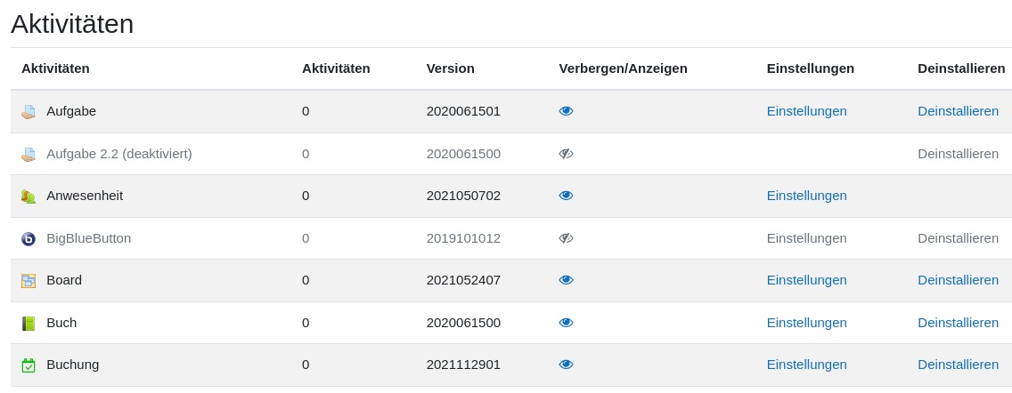
Anmerkung: Der obige Ausschnitt zeigt nur einen Teil der möglichen Aktivitäten in Moodle.

Grundeinstellung Aktivität Aufgabe

Praxisbeispiel
In der unter 1.1 gezeigten Übersicht wählt man die Aktivität Aufgabe in der Liste aus und klickt auf Einstellungen. Exemplarisch möchten Sie nun als Moodleadmin den Wunsch der fiktiven Gesamtlehrerkonferenz umsetzen, dass alle Schüler:innen ihrer Institution, Arbeiten über die Aktivität Aufgabe frühestens drei Tage vor Abgabefrist digital in Moodle abgeben können.
Um diesen Wunsch umzusetzen, scrollen Sie unter Einstellung etwas nach unten bis Sie unter der Überschrift Voreinstellungen den Punkt Abgabebeginn finden. Im Standardzustand sieht das Ganze wie folgt aus:
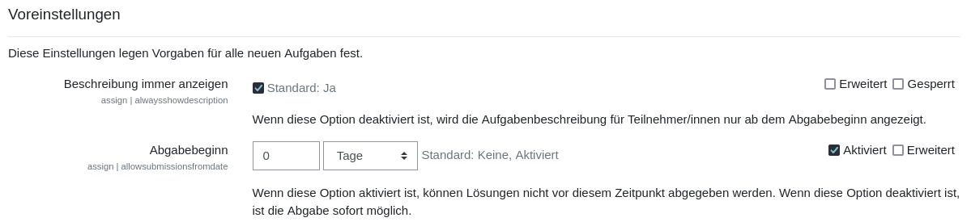
Die Erläuterung sagt aus, dass 0 Tage hier für einen beliebigen Abgabezeitpunkt stehen. Um die Entscheidung der Gesamtlehrerkonferenz umzusetzen, wählen wir hier einen Wert von 3 aus. Am Seitenende müssen wir die Änderungen noch speichern. Somit ist in unserem Moodle systemweit der Abgabebeginn frühestens drei Tage vor Abgabetermin möglich.

Weiterführende Informationen
Wie Eingangs bereits angedeutet, würde es den Rahmen dieser Anleitung sprengen, alle Aktivitäten und ihre möglichen Grundeinstellungen aufzulisten. Deshalb verweisen wir an dieser Stelle auf moodle.org für weiterführende Informationen. Mittels der dortigen Suchfunktion finden Sie alles Wissenswerte zu den verschiedenen Grundeinstellungen der Aktivitäten in Moodle.

